TRƯỜNG ĐẠI HỌC KỸ THUẬT CÔNG NGHIỆP
KHOA ĐIỆN TỬ
Bộ môn : Công Nghệ Thông Tin


BÀI TIỂU LUẬN
MÔN HỌC
KHOA HỌC DỮ LIỆU
PHÂN TÍCH XU HƯỚNG TUYỂN DỤNG VÀ DỰ ĐOÁN MỨC LƯƠNG VIỆC LÀM TẠI VIỆT NAM

HỌ VÀ TÊN | : | NGUYỄN ĐỨC DƯƠNG
LỚP | : | K58KTP.01
MSSV | : | K225480106093
GVHD | : | TS. NGUYỄN VĂN HUY

Thái Nguyên 2026
TRƯỜNG ĐHKTCN CỘNG HOÀ XÃ HỘI CHỦ NGHĨA VIỆT NAM
KHOA ĐIỆN TỬ Độc lập - Tự do - Hạnh phúc
BM CNTT

BÀI TIỂU LUẬN
MÔN: KHOA HỌC DỮ LIỆU
Sinh viên : Nguyễn Đức Dương | MSSV: K225480106093 | Lớp: K58KTP
Ngành học: Kỹ thuật máy tính
Giáo viên hướng dẫn: TS.Nguyễn Văn Huy
Đề tài: Phân tích xu hướng tuyển dụng và dự đoán mức lương việc làm tại Việt Nam
- Nội dung báo cáo:
- Thống kê và phân tích xu hướng việc làm tại Việt Nam
- Dự đoán mức lương của việc làm tại Việt Năm
- Sản phẩm:
- Link Github
- File báo cáo bài tiểu luận
- Ngày giao nhiệm vụ: ngày 01 tháng 06 năm 2026
Ngày hoàn thành nhiệm vụ: ngày 20 tháng 06 năm 2026

Thái Nguyên, Ngày… Tháng… Năm 2026
GIÁO VIÊN HƯỚNG DẪN
(Ký và ghi rõ họ tên)

NHẬN XÉT CỦA GIÁO VIÊN
..............................................................................................................................................................................................................................................................................................................................................................................................................................................................................................................................................................................................................................................................................................................................................................................................................................

Thái Nguyên, Ngày… Tháng… Năm 2026
GIÁO VIÊN HƯỚNG DẪN
(Ký và ghi rõ họ tên)

MỤC LỤC

MỤC LỤC 3
DANH MỤC BẢNG VÀ HÌNH ẢNH 6
DANH MỤC TỪ VIẾT TẮT 7
LỜI MỞ ĐẦU 8
CHƯƠNG I: GIỚI THIỆU 9
1.1. Lý do chọn đề tài 9
1.2. Mục tiêu và phạm vi nghiên cứu 10
1.2.1. Mục tiêu nghiên cứu 10
1.2.2. Phạm vi nghiên cứu 11
1.3. Quy trình thực hiện 12
1.4. Tổng quan về các công cụ và môi trường phát triển 13
CHƯƠNG II: QUY TRÌNH THU THẬP VÀ TIỀN XỬ LÝ DỮ LIỆU 16
2.1 Giới thiệu bộ dữ liệu 16
2.2 Ý nghĩa các thuộc tính 17
2.3 Khảo sát dữ liệu ban đầu 18
2.4. Quy trình làm sạch dữ liệu (Data Cleaning) 19
2.4.1. Khảo sát và xử lý giá trị khuyết thiếu (Missing Values) 19
2.4.2. Thiết lập cấu trúc biến mục tiêu liên tục (salary_numeric) 20
2.5. Phân tích và xử lý đặc trưng 20
2.5.1. Thuật toán bóc tách toán học bằng Regex 21
2.5.2. Logic xử lý miền giá trị nhân sự 21
2.6. Mã hóa đặc trưng 21
2.6.1. Lựa chọn giải pháp: Label Encoding vs. One-Hot Encoding 22
2.6.2. Cơ chế ánh xạ nhãn số nguyên 22
2.7. Chuẩn hóa dữ liệu 23
2.7.1. Sự lệch pha về quy mô đơn vị đo lường 23
2.7.2. Giải pháp chuẩn hóa Z-score 23
CHƯƠNG III: PHÂN TÍCH THỐNG KÊ VÀ TRỰC QUAN HÓA DỮ LIỆU 25
3.1. Phân tích nhu cầu tuyển dụng theo Ngành nghề 25
3.1.1. Mục tiêu phân tích 25
3.1.2. Phương pháp thực hiện 25
3.2. Phân tích bản đồ tuyển dụng theo Tỉnh/Thành phố 26
3.2.1. Mục tiêu phân tích 26
3.2.2. Phương pháp thực hiện 27
3.3. Thống kê mức lương trung bình theo ngành nghề 28
3.3.1. Mục tiêu phân tích 28
3.3.2. Phương pháp thực hiện 29
3.4. Định lượng các kỹ năng phổ biến nhất 30
3.4.1. Mục tiêu phân tích 30
3.4.2. Phương pháp thực hiện 30
3.5. Đánh giá mối tương quan sơ bộ 31
3.5.1. Mục tiêu phân tích 31
3.5.2. Phương pháp thực hiện 32
3.6. Tổng kết kết quả phân tích dữ liệu 33
CHƯƠNG IV: XÂY DỰNG MÔ HÌNH HỌC MÁY DỰ ĐOÁN VÀ PHÂN CỤM 34
4.1. Bài toán dự đoán mức lương (Hồi quy - Regression) 34
4.1.1. Xác định đầu vào và đầu ra 34
4.1.2. Chia tập huấn luyện và kiểm tra 35
4.1.3. Xây dựng mô hình 35
4.1.4. Đánh giá mô hình 36
4.1.5. Kết quả dự đoán mức lương 37
4.2. Bài toán phân cụm đặc điểm việc làm (Clustering) 38
4.2.1. Lựa chọn thuộc tính phân cụm 38
4.2.2. Thuật toán K-Means 39
4.2.3. Xác định số cụm tối ưu 40
4.2.4. Kết quả phân cụm 40
4.2.5. Phân tích đặc điểm từng cụm 41
CHƯƠNG V: KẾT LUẬN VÀ HƯỚNG PHÁT TRIỂN 43
5.1 Kết quả đạt được 43
5.2. Hạn chế của đề tài 44
5.3. Hướng phát triển trong tương lai 45
5.4. Kết luận 46
TÀI LIỆU THAM KHẢO 47
PHỤ LỤC 49

DANH MỤC BẢNG VÀ HÌNH ẢNH

Hình 1.1. Sơ đồ quy trình phân tích dữ liệu & Xây dựng mô hình 12
Hình 2.1. Nguồn DataSet sử dụng cho bài toán 16
Bảng 2.1. Đặc tả ý nghĩa các thuộc tính trong bộ dữ liệu gốc 17
Hình 2.2. Kết quả khảo sát dữ liệu ban đầu 18
Hình 2.3. Dữ liệu 5 dòng đầu tiên 19
Hình 3.1. Top 10 ngành nghề có số lượng tin tuyển dụng cao nhất 26
Hình 3.2: Biểu đồ phân bố nhu cầu tuyển dụng theo Tỉnh / Thành phố 27
Hình 3.3: Mức lương trung bình theo các ngành nghề phổ biến tại Việt Nam 29
Hình 3.4: Xu hướng biển đổi của mức lương theo số năm kinh nghiệm 31
Hình 3.5. Bảng pivot thống kê lương theo cấp bậc vị trí 32
Hình 4.1. Kết quả RMSE và R² 36
Hình 4.2. Biểu đồ so sánh mức lương thực tế và mức lương dự đoán của mô hình Random Forest 37
Hình 4.3. Kết quả phân cụm bằng K-Means……………………………………………..40

DANH MỤC TỪ VIẾT TẮT
STT | Từ viết tắt | Thuật ngữ đầy đủ | Ý nghĩa / Vai trò trong báo cáo
1 | AI | Artificial Intelligence | Trí tuệ nhân tạo – Lĩnh vực công nghệ nền tảng phát triển các mô hình phân tích tự động.
2 | ATS | Applicant Tracking System | Hệ thống theo dõi ứng viên – Phần mềm quét, lọc hồ sơ tự động của các doanh nghiệp dựa trên từ khóa kỹ năng.
3 | EDA | Exploratory Data Analysis | Phân tích khám phá dữ liệu – Giai đoạn phân tích thống kê mô tả và trực quan hóa bản đồ, cấu trúc tiền lương để tìm quy luật bản chất.
4 | CRISP-DM | Cross-Industry Standard Process for Data Mining | Quy trình chuẩn quốc tế về khai phá dữ liệu – Khung quy trình gồm 5 giai đoạn cốt lõi ứng dụng làm mô hình triển khai đề tài.
5 | CSV | Comma-Separated Values | Định dạng dữ liệu phân tách bằng dấu phẩy – Cấu trúc tệp tin lưu trữ của bộ dữ liệu nguồn Vietnam Jobs Dataset.
6 | CSKH | Chăm sóc khách hàng | Nhóm ngành nghề dịch vụ thuộc khối hành chính trực tổng đài có nhu cầu tuyển dụng lớn trên thị trường lao động.
7 | CV | Curriculum Vitae | Sơ yếu lý lịch / Hồ sơ xin việc – Tài liệu tóm tắt kỹ năng, kinh nghiệm của ứng viên gửi tới nhà tuyển dụng.

LỜI MỞ ĐẦU
Trong kỷ nguyên số hóa toàn cầu và cuộc Cách mạng Công nghiệp 4.0, dữ liệu đã và đang khẳng định vị thế là một loại “dầu mỏ mới” – nguồn tài nguyên chiến lược vô giá của mọi tổ chức và quốc gia. Sự bùng nổ của Internet cùng sự phát triển mạnh mẽ của các nền tảng công nghệ đã khiến cho thông tin không còn tồn tại ở dạng đơn lẻ, mà tập hợp thành các kho dữ liệu khổng lồ (Big Data). Thách thức đặt ra lúc này không còn là làm thế nào để tích trữ dữ liệu, mà là làm sao để khai phá, phân tích và biến những con số khô khan đó thành khối kiến thức có giá trị, phục vụ cho việc ra quyết định. Ý thức được tầm quan trọng cốt lõi đó, Khoa học Dữ liệu (Data Science) và Học máy (Machine Learning) đã ra đời và nhanh chóng trở thành mũi nhọn công nghệ đột phá trong mọi lĩnh vực đời sinh hoạt và kinh tế - xã hội.
Một trong những bài toán thực tế đang chịu ảnh hưởng sâu sắc nhất từ Khoa học dữ liệu chính là phân tích thị trường lao động và nhân sự. Thị trường việc làm luôn là một hệ sinh thái động, phức tạp, chịu sự chi phối liên tục bởi các yếu tố vĩ mô như xu hướng công nghệ, sự chuyển dịch cơ cấu kinh tế và biến động địa lý. Đối với người lao động, việc thấu hiểu giá trị năng lực bản thân, định vị mức lương phù hợp và nắm bắt các kỹ năng cốt lõi mà thị trường đang "khát" là yếu tố tiên quyết để phát triển sự nghiệp bền vững. Đối với doanh nghiệp, việc thấu hiểu cán cân cung - cầu nhân lực sẽ giúp tối ưu hóa chiến lược tuyển dụng và xây dựng chính sách đãi ngộ cạnh tranh.
Nhận thức được vai trò cấp thiết của việc ứng dụng công nghệ vào thực tiễn đời sống kinh tế, em đã quyết định lựa chọn và thực hiện đề tài: “Phân tích thống kê và ứng dụng Học máy trên bộ dữ liệu tuyển dụng tại Việt Nam” để làm báo cáo nghiên cứu. Đề tài hướng tới việc xây dựng một quy trình hoàn chỉnh từ khâu tiền xử lý dữ liệu thô, khai phá tri thức dạng thống kê (EDA), cho đến việc áp dụng các mô hình Học máy giám sát (Random Forest) để dự đoán mức lương và Học máy không giám sát (K-Means) để phân cụm đặc trưng thị trường lao động.

CHƯƠNG I: GIỚI THIỆU
1.1. Lý do chọn đề tài
- Thị trường lao động tại Việt Nam đang trải qua giai đoạn chuyển mình mạnh mẽ với sự gia tăng nhanh chóng về cả số lượng lẫn chất lượng của các tin tuyển dụng trên các nền tảng trực tuyến như VietNamWorks, TopCV, CareerBuilder, v.v. Tuy nhiên, thực trạng hiện nay cho thấy sự tồn tại của một "hố ngăn thông tin" (Information Asymmetry) khá lớn giữa người tìm việc và nhà tuyển dụng. Sự bất đối xứng này dẫn đến nhiều hệ lụy cho cả hai phía: người lao động dễ rơi vào tình trạng mơ hồ về mức lương thực tế mà kỹ năng của họ xứng đáng được nhận, trong khi doanh nghiệp lại gặp khó khăn khi định vị mức đãi ngộ để thu hút nhân tài mà không làm lãng phí ngân sách vận hành.
- Bên cạnh đó, các phương pháp khảo sát thị trường truyền thống thông qua bảng hỏi (Survey) hoặc phỏng vấn chọn mẫu thường bộc lộ nhiều hạn chế lớn như: chi phí thực hiện cao, mất nhiều thời gian, quy mô mẫu nhỏ và đặc biệt là tính cập nhật kém (thường có độ trễ từ vài tháng đến một năm). Trong bối cảnh đó, dữ liệu tuyển dụng trực tuyến (Online Job Postings) nổi lên như một nguồn tài nguyên vô cùng quý giá. Nguồn dữ liệu này phản ánh trực tiếp, khách quan và theo thời gian thực về nhu cầu thực tế của thị trường, bao gồm yêu cầu kỹ năng cụ thể, phân bố địa lý và mức lương đề xuất từ hàng ngàn doanh nghiệp lớn nhỏ.
- Mặc dù nguồn dữ liệu thô này rất dồi dào, nhưng chúng lại tồn tại ở dạng phi cấu trúc hoặc bán cấu trúc, chứa nhiều nhiễu, thông tin khuyết thiếu và các định dạng văn bản tự do phức tạp. Nếu chỉ sử dụng các công cụ quan sát thông thường, con người không thể nhìn thấu được các mối liên hệ ẩn sâu bên trong. Điều này đặt ra yêu cầu cấp thiết phải triển khai các kỹ thuật khai phá dữ liệu hiện đại.
- Chính vì vậy, việc thực hiện đề tài phân tích dữ liệu tuyển dụng Việt Nam dựa trên các công cụ lập trình mạnh mẽ là thực sự cần thiết nhằm giải quyết các bài toán cốt lõi:
- Làm sạch và chuẩn hóa dữ liệu nhân sự: Xây dựng một quy trình chuẩn để chuyển đổi các thuộc tính văn bản phức tạp, hỗn tạp (như khoảng lương, yêu cầu kinh nghiệm bằng chữ) về dạng số học có cấu trúc chuẩn chỉnh.

- Khai phá tri thức thị trường (EDA): Trực quan hóa bản đồ phân bố việc làm theo địa lý, xác định top các ngành nghề đang dẫn đầu làn sóng tuyển dụng, định lượng giá trị lao động trung bình của từng lĩnh vực và bóc tách những từ khóa kỹ năng cốt lõi đang có tần suất xuất hiện cao nhất.

- Ứng dụng Học máy nâng cao: Vượt ra khỏi các phân tích mô tả tĩnh, đề tài hướng tới việc ứng dụng thuật toán Random Forest Regressor để dự đoán xu hướng dịch chuyển mang tính định lượng của tiền lương dựa trên vị trí và kinh nghiệm. Đồng thời, áp dụng thuật toán K-Means Clustering để phân mảnh thị trường thành các phân khúc việc làm đặc trưng (Phổ thông - Trung cấp - Cao cấp), mang lại cái nhìn toàn diện mang tính chiến lược.

1.2. Mục tiêu và phạm vi nghiên cứu
1.2.1. Mục tiêu nghiên cứu
- Mục tiêu tổng quát của đề tài là xây dựng một quy trình khai phá dữ liệu toàn diện (Data Mining) áp dụng trên tập dữ liệu tuyển dụng trực tuyến tại Việt Nam, kết hợp phân tích thống kê truyền thống với các mô hình học máy hiện đại nhằm bóc tách cấu trúc và xu hướng của thị trường lao động.
- Các mục tiêu cụ thể bao gồm:
- Mục tiêu tiền xử lý: Thiết lập và tối ưu hóa hệ thống mã nguồn làm sạch dữ liệu nhiễu, xử lý hiệu quả dữ liệu khuyết thiếu và bóc tách thành công các biến định lượng (mức lương trung bình, số năm kinh nghiệm) từ định dạng văn bản tự do.

- Mục tiêu phân tích mô tả (EDA): Xác định các quy luật phân bố mang tính bản chất của thị trường lao động bao gồm: Bản đồ phân bố nhu cầu theo khu vực địa lý, danh sách các lĩnh vực ngành nghề dẫn đầu về tần suất tuyển dụng, cấu trúc tiền lương trung bình theo ngành và hệ thống các từ khóa kỹ năng cốt lõi được yêu cầu nhiều nhất.

- Mục tiêu mô hình hóa dự đoán (Học máy giám sát): Xây dựng và đánh giá mô hình học máy dựa trên thuật toán rừng ngẫu nhiên (Random Forest Regressor) nhằm dự đoán mức lương kỳ vọng của một vị trí công việc dựa trên tổ hợp các đặc trưng đầu vào gồm lĩnh vực ngành nghề, tỉnh thành làm việc và số năm kinh nghiệm.

- Mục tiêu phân mảnh thị trường (Học máy không giám sát): Áp dụng thuật toán phân cụm K-Means để phân chia thị trường việc làm thành các nhóm (cụm) đặc trưng tách biệt, định hình rõ ràng các phân khúc nhân sự (như phân khúc lao động phổ thông, nhân sự trung cấp và quản lý cao cấp).

1.2.2. Phạm vi nghiên cứu
- Đối tượng nghiên cứu: là các thông tin xuất hiện trong các tin đăng tuyển dụng trực tuyến tại Việt Nam. Các thuộc tính được xem xét bao gồm: tiêu đề công việc, loại hình làm việc, cấp bậc vị trí, địa điểm làm việc, yêu cầu kinh nghiệm, kỹ năng chuyên môn, lĩnh vực ngành nghề và mức lương tuyển dụng. Những thuộc tính này được sử dụng làm cơ sở để phân tích xu hướng tuyển dụng và xây dựng các mô hình học máy phục vụ dự đoán và phân cụm.
- Phạm vi về dữ liệu: Đề tài sử dụng bộ dữ liệu *Vietnam Jobs Dataset* được thu thập từ nền tảng Kaggle và lưu trữ dưới định dạng CSV. Bộ dữ liệu phản ánh thông tin tuyển dụng thuộc nhiều ngành nghề khác nhau tại Việt Nam, bao gồm các lĩnh vực công nghệ thông tin, kinh doanh, marketing, tài chính, giáo dục và nhiều ngành nghề khác. Dữ liệu được sử dụng làm nguồn đầu vào cho quá trình tiền xử lý, phân tích thống kê, trực quan hóa và xây dựng mô hình học máy.
- Phạm vi về mặt kỹ thuật: Đề tài được triển khai bằng ngôn ngữ lập trình Python trên môi trường phát triển PyCharm. Quá trình xử lý và phân tích dữ liệu sử dụng các thư viện phổ biến trong lĩnh vực khoa học dữ liệu như Pandas, NumPy, Matplotlib, Seaborn và Scikit-learn.

1.3. Quy trình thực hiện
- Nghiên cứu này được triển khai theo một quy trình chuẩn hóa gồm 5 giai đoạn cốt lõi, mô phỏng theo mô hình chuẩn quốc tế CRISP-DM (Cross-Industry Standard Process for Data Mining) giúp kiểm soát dữ liệu từ dạng thô sơ cho đến khi tạo ra tri thức dự báo:
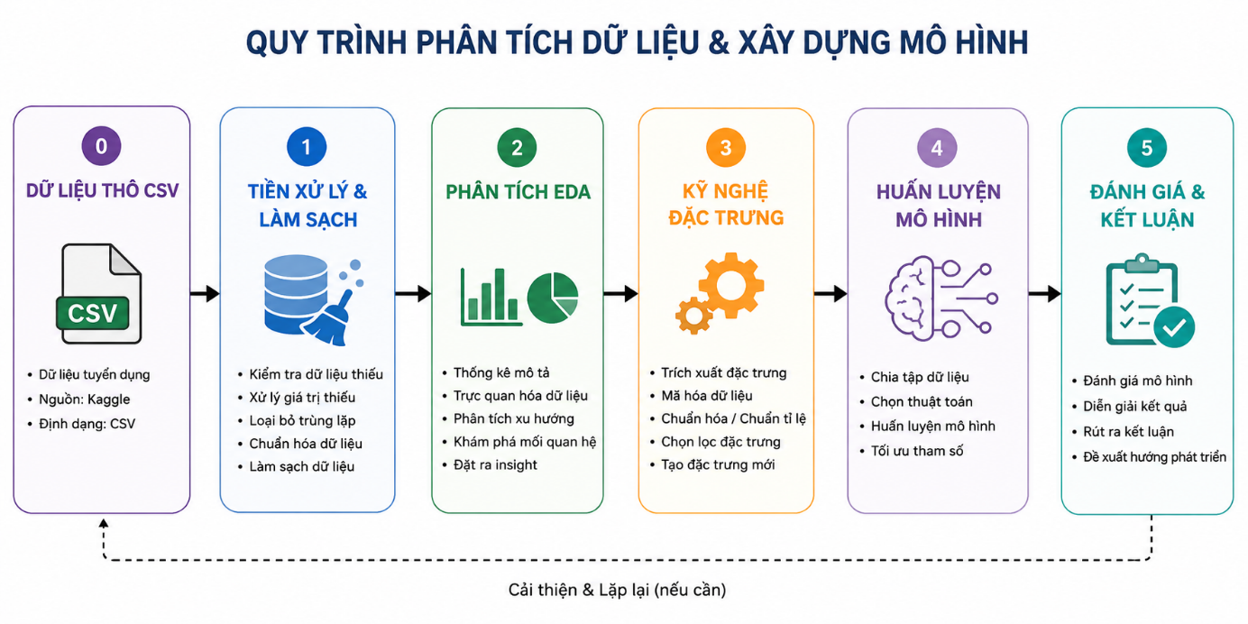
Hình 1.1. Sơ đồ quy trình phân tích dữ liệu & Xây dựng mô hình

- Giai đoạn 1: Tiếp nhận và Tiền xử lý dữ liệu (Data Preprocessing): Tiến hành nạp dữ liệu thô từ tệp tin CSV vào bộ nhớ. Kiểm tra cấu trúc phân bố cột và xác định các dòng chứa giá trị khuyết thiếu (NaN). Thực hiện chuẩn hóa toán học bằng cách lấy giá trị trung bình từ hai cột biên salary_min và salary_max để thiết lập biến mục tiêu salary_numeric. Đồng thời, áp dụng kỹ thuật bóc tách biểu thức chính quy (Regex) để chuyển đổi chuỗi văn bản ở cột kinh nghiệm thành định dạng số (exp_numeric), loại bỏ toàn bộ dữ liệu không hợp lệ.

- Giai đoạn 2: Phân tích khám phá và Trực quan hóa (EDA): Sử dụng các kỹ thuật thống kê mô tả để đếm tần suất, tính toán giá trị trung bình toán học. Ở giai đoạn này, dữ liệu về ngành nghề gộp và kỹ năng gộp sẽ được bóc tách tách biệt bằng kỹ thuật phân rã chuỗi (split) và làm phẳng mảng (explode). Sau đó, các thư viện đồ họa sẽ chuyển đổi các bảng số liệu thành biểu đồ cột (Bar plot) và biểu đồ phân tán (Scatter plot) trực quan.
- Giai đoạn 3: Kỹ nghệ đặc trưng (Feature Engineering): Chuẩn bị cấu trúc dữ liệu thích hợp cho thuật toán học máy. Chuyển đổi các biến phân loại văn bản (Lĩnh vực, Thành phố) sang mã số vô hướng bằng LabelEncoder. Thực hiện kỹ thuật chuẩn hóa thang đo Z-score (StandardScaler) đối với các thuộc tính có đơn vị đo lường khác biệt (Lương và Kinh nghiệm) nhằm loại bỏ sự lệch pha khoảng cách khi tính toán ma trận hình học.

- Giai đoạn 4: Huấn luyện mô hình Học máy (Model Training): Chia tập dữ liệu sạch thành hai phần độc lập: 80% cho quá trình huấn luyện (Train set) và 20% cho quá trình kiểm thử (Test set). Tiến hành nạp dữ liệu vào cấu trúc Rừng ngẫu nhiên (Random Forest) với cấu hình 100 cây quyết định để học mối tương quan phi tuyến tính của tiền lương. Song song với đó, chạy thuật toán K-Means trên toàn bộ không gian đặc trưng đã chuẩn hóa để phân tách tự động các cụm việc làm.

- Giai đoạn 5: Đánh giá hiệu năng và Tổng kết kết quả: Sử dụng tập dữ liệu kiểm thử độc lập để kiểm tra độ chính xác của mô hình dự đoán thông qua hai chỉ số toán học là sai số RMSE và hệ số xác định $R^{2}$. Đối với mô hình phân cụm, áp dụng chỉ số hình học Silhouette Score để định lượng độ chặt chẽ và khoảng cách phân tách giữa các cụm việc làm, từ đó đưa ra kết luận và định hướng phát triển cho tương lai.

1.4. Tổng quan về các công cụ và môi trường phát triển
- Để thực hiện quá trình phân tích dữ liệu và xây dựng mô hình học máy, đề tài sử dụng ngôn ngữ lập trình Python kết hợp với các thư viện phổ biến trong lĩnh vực Khoa học dữ liệu. Các công cụ và môi trường phát triển được sử dụng bao gồm:
- Python: là ngôn ngữ lập trình mã nguồn mở được sử dụng rộng rãi trong lĩnh vực Khoa học dữ liệu, Trí tuệ nhân tạo và Học máy. Với cú pháp đơn giản, dễ đọc cùng hệ sinh thái thư viện phong phú, Python cho phép xử lý dữ liệu, trực quan hóa và xây dựng các mô hình học máy một cách hiệu quả.


- PyCharm: là môi trường phát triển tích hợp (IDE) do JetBrains phát triển, hỗ trợ lập trình Python với nhiều tính năng như quản lý dự án, gợi ý mã nguồn, kiểm tra lỗi cú pháp và hỗ trợ gỡ lỗi chương trình. Trong đề tài này, PyCharm được sử dụng làm môi trường chính để phát triển, thực thi và quản lý mã nguồn.


- Pandas: là thư viện chuyên dùng để xử lý và phân tích dữ liệu dạng bảng. Thư viện cung cấp cấu trúc dữ liệu DataFrame giúp thao tác, lọc, làm sạch và thống kê dữ liệu một cách thuận tiện.

- NumPy: là thư viện hỗ trợ tính toán số học và xử lý mảng đa chiều hiệu quả. Đây là nền tảng cho nhiều thư viện khoa học dữ liệu khác trong hệ sinh thái Python.

- Matplotlib và Seaborn:
- Matplotlib: Thư viện đồ họa nền tảng chịu trách nhiệm khởi tạo khung hình, cấu hình trục tọa độ, quản lý font chữ tiếng Việt hiển thị trên biểu đồ và xuất tệp tin hình ảnh chất lượng cao dạng đồ họa vector
- Seaborn: Thư viện trực quan hóa dữ liệu cao cấp được xây dựng phía trên Matplotlib. Seaborn cung cấp giao diện biểu đồ hiện đại, các bảng màu sắc chuyên nghiệp (viridis, coolwarm, magma), tự động tối ưu các đường phân phối thống kê, giúp việc biểu diễn biểu đồ EDA trở nên trực quan và mang tính thuyết phục học thuật cao.

- Scikit-learn: Thư viện học máy phổ biến và toàn diện nhất trong Python. Đề tài khai thác triệt để Scikit-learn từ khâu chuẩn bị dữ liệu (mã hóa LabelEncoder, chuẩn hóa StandardScaler), chia tách tập dữ liệu (train_test_split), cung cấp lõi thuật toán học máy (RandomForestRegressor, KMeans), cho đến hệ thống hàm tính toán kiểm định chất lượng mô hình (mean_squared_error, r2_score, silhouette_score).

CHƯƠNG II: QUY TRÌNH THU THẬP VÀ TIỀN XỬ LÝ DỮ LIỆU

2.1 Giới thiệu bộ dữ liệu
- Dữ liệu sử dụng trong đề tài được lấy từ bộ dữ liệu Vietnam Jobs Dataset trên nền tảng Kaggle. Đây là bộ dữ liệu tổng hợp thông tin tuyển dụng trực tuyến tại Việt Nam, phản ánh nhu cầu tuyển dụng của nhiều doanh nghiệp thuộc các lĩnh vực và ngành nghề khác nhau.
- Bộ dữ liệu được lưu trữ dưới định dạng CSV, thuận tiện cho việc xử lý và phân tích bằng ngôn ngữ Python. Các bản ghi trong tập dữ liệu chứa nhiều thông tin quan trọng liên quan đến vị trí tuyển dụng như tên công việc, địa điểm làm việc, mức lương, kỹ năng yêu cầu, kinh nghiệm làm việc và lĩnh vực hoạt động.
- Nguồn dữ liệu:
- Nguồn: Kaggle
- Tên bộ dữ liệu: Vietnam Jobs Dataset
- Định dạng: CSV
- Mục đích sử dụng: Phân tích xu hướng tuyển dụng và xây dựng mô hình dự đoán mức lương việc làm tại Việt Nam.
- Bộ dữ liệu này được lựa chọn vì có tính thực tiễn cao, phản ánh tương đối đầy đủ thị trường lao động Việt Nam và phù hợp với các bài toán phân tích dữ liệu cũng như học máy.
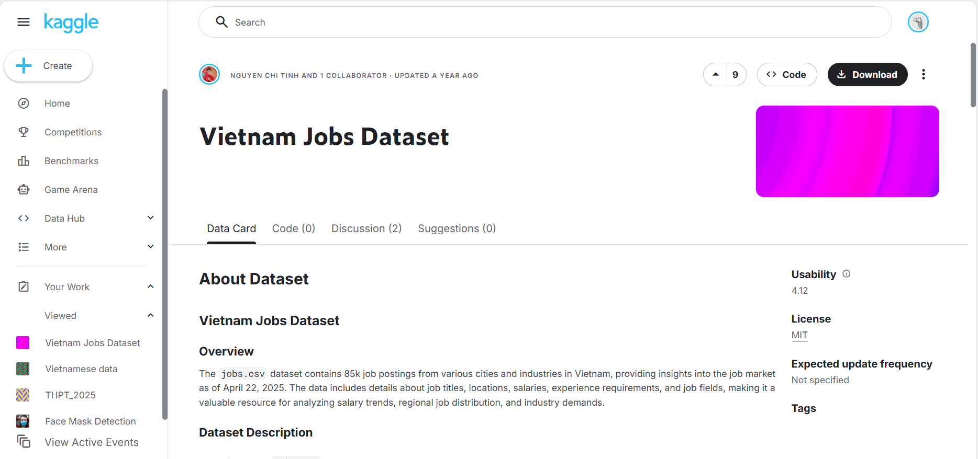
Hình 2.1. Nguồn DataSet sử dụng cho bài toán
2.2 Ý nghĩa các thuộc tính
- Sau khi thu thập dữ liệu, bước tiếp theo là khảo sát cấu trúc dữ liệu nhằm xác định ý nghĩa của từng thuộc tính và đánh giá mức độ hữu ích của chúng đối với bài toán nghiên cứu.
STT | Tên thuộc tính | Kiểu dữ liệu gốc | Ý nghĩa thực tế
1 | job_title | Object (Chuỗi) | Tiêu đề hoặc tên vị trí công việc cần tuyển dụng.
2 | job_type | Object (Chuỗi) | Hình thức làm việc (Ví dụ: Nhân viên chính thức, Toàn thời gian, Bán thời gian).
3 | position_level | Object (Chuỗi) | Cấp bậc của vị trí (Ví dụ: Nhân viên, Trưởng nhóm, Giám sát, Quản lý).
4 | city | Object (Chuỗi) | Tỉnh/Thành phố nơi làm việc (Địa bàn phân bố nhu cầu tuyển dụng).
5 | experience | Object (Chuỗi) | Yêu cầu số năm kinh nghiệm dưới dạng văn bản tự do.
6 | skills | Object (Chuỗi) | Danh sách các từ khóa kỹ năng yêu cầu (Phân tách bằng dấu phẩy).
7 | job_fields | Object (Chuỗi) | Lĩnh vực ngành nghề thuộc diện tuyển dụng.
8 | salary | Object (Chuỗi) | Chuỗi văn bản mô tả khoảng lương (Ví dụ: "15 tr - 50 tr vnd").
9 | salary_min | Float (Số thực) | Ngưỡng lương tối thiểu được tác giả tách sẵn (Đơn vị: Triệu VND).
10 | salary_max | Float (Số thực) | Ngưỡng lương tối đa được tác giả tách sẵn (Đơn vị: Triệu VND).
11 | unit | Object (Chuỗi) | Đơn vị tiền tệ của mức lương (Ví dụ: vnd, usd).
Bảng 2.1. Đặc tả ý nghĩa các thuộc tính trong bộ dữ liệu gốc

- Các thuộc tính trên được sử dụng làm cơ sở cho quá trình phân tích thống kê, trực quan hóa dữ liệu và xây dựng các mô hình học máy trong những chương tiếp theo.
2.3 Khảo sát dữ liệu ban đầu
- Trước khi tiến hành tiền xử lý, cần khảo sát sơ bộ bộ dữ liệu nhằm đánh giá chất lượng dữ liệu và phát hiện các vấn đề có thể ảnh hưởng đến kết quả phân tích.
- Các thao tác khảo sát bao gồm:
- Hiển thị các bản ghi đầu tiên của tập dữ liệu.
- Kiểm tra số lượng dòng và cột.
- Kiểm tra kiểu dữ liệu của từng thuộc tính.
- Thống kê mô tả các thuộc tính dạng số.
- Xác định số lượng giá trị thiếu.
- Kiểm tra dữ liệu trùng lặp.
- Kết quả khảo sát ban đầu giúp hiểu rõ cấu trúc dữ liệu cũng như đưa ra chiến lược làm sạch dữ liệu phù hợp.

df_raw = pd.read_csv('vietnam_jobs_dataset.csv')

print("--- TỔNG QUAN DỮ LIỆU THÔ ---")
print(f"Số lượng bản ghi: {df_raw.shape[0]} dòng, {df_raw.shape[1]} cột.")
print(df_raw.columns.tolist())
print("\nDanh sách các cột thực tế:")
print(df_raw.head())

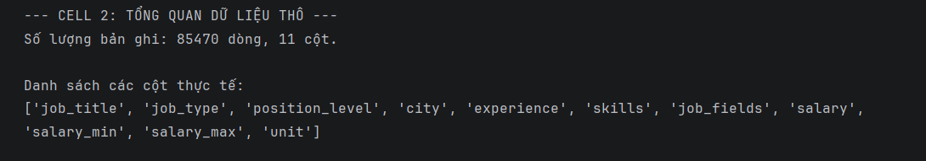
Hình 2.2. Kết quả khảo sát dữ liệu ban đầu

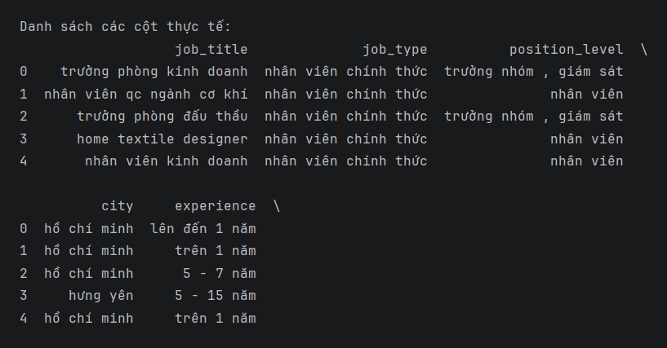
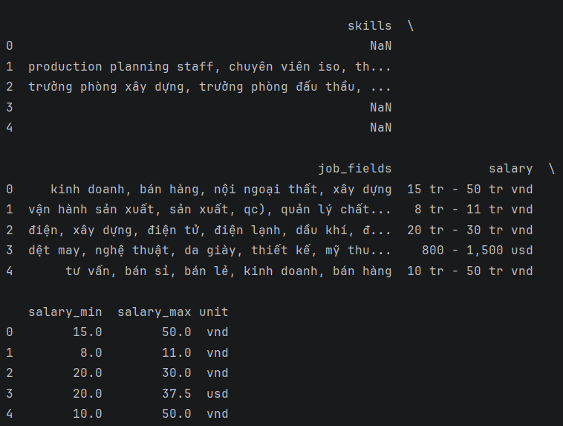
Hình 2.3. Dữ liệu 5 dòng đầu tiên

2.4. Quy trình làm sạch dữ liệu (Data Cleaning)
- Trong các dự án khai phá dữ liệu thực tế, dữ liệu thô thu thập từ môi trường Internet (thông qua Web Scraping) hiếm khi ở trạng thái hoàn hảo để đưa trực tiếp vào mô hình toán học. Chúng thường chứa một lượng lớn "nhiễu" (noise), các giá trị khuyết thiếu (missing values) và các bản ghi không hợp lệ. Quy trình làm sạch dữ liệu tại mục này tập trung vào hai nhiệm vụ cốt lõi: xử lý giá trị khuyết thiếu của biến mục tiêu và loại bỏ các dữ liệu dị biệt.
2.4.1. Khảo sát và xử lý giá trị khuyết thiếu (Missing Values)
- Đối với bài toán Học máy giám sát (Supervised Learning) dự đoán mức lương, thuộc tính lương đóng vai trò là biến mục tiêu phân tích (Target Variable). Một nguyên tắc tối quan trọng trong Khoa học dữ liệu là không tiến hành áp đặt hoặc nội suy (Imputation) giá trị cho biến mục tiêu bị khuyết thiếu. Việc sử dụng các kỹ thuật như thay thế bằng giá trị trung bình (Mean) hoặc giá trị yếu vị (Mode) đối với cột lương khuyết thiếu sẽ vô tình làm giảm độ biến động tự nhiên của dữ liệu, gây ra hiện tượng lệch pha nghiêm trọng (bias) và làm suy giảm năng lực tổng quát hóa của mô hình hồi quy.

- Qua khảo sát tệp dữ liệu gốc vietnam_jobs_dataset.csv, các tin tuyển dụng ghi mức lương "Thỏa thuận" hoặc bỏ trống sẽ dẫn đến việc hai thuộc tính số học salary_min (Lương tối thiểu) và salary_max (Lương tối đa) mang giá trị NaN (Not a Number). Do đó, giải pháp tối ưu được lựa chọn là loại bỏ triệt để (Listwise Deletion) tất cả các dòng dữ liệu không có thông tin cụ thể về khoảng lương số học này.

2.4.2. Thiết lập cấu trúc biến mục tiêu liên tục (salary_numeric)
- Hơn nữa, thay vì để dữ liệu lương tồn tại dưới dạng dải biên (Min - Max) gây phân tán không gian nhãn, nghiên cứu tiến hành hội tụ hai thuộc tính này thành một biến liên tục duy nhất mang tên salary_numeric. Giá trị của biến này được xác định bằng công thức trung bình cộng toán học của hai ngưỡng lương biên:
salary_numeric = $\frac{salary_{min}+ salary_{max}}{2}$
- Phương pháp này giúp đại diện cho mức thu nhập kỳ vọng trung thực nhất của một vị trí công việc, đồng thời giảm thiểu sai số biên khi doanh nghiệp công bố dải lương quá rộng.

2.5. Phân tích và xử lý đặc trưng
- Một bài toán kinh điển trong xử lý dữ liệu nhân sự là thuộc tính yêu cầu kinh nghiệm làm việc (experience) tồn tại dưới dạng văn bản tự do phi cấu trúc. Các nhà tuyển dụng có thể nhập bất kỳ chuỗi ký tự nào họ muốn, ví dụ: "lên đến 1 năm", "trên 3 năm", "từ 2 đến 5 năm", hoặc "không yêu cầu kinh nghiệm". Máy tính và các thuật toán học máy hoàn toàn không có khả năng tự hiểu ngữ nghĩa của các chuỗi ký tự này nếu không trải qua một bộ lọc bóc tách đặc trưng.
- Để chuyển đổi thuộc tính định tính này thành một thuộc tính định lượng số học (exp_numeric), đề tài triển khai kỹ thuật Biểu thức chính quy (Regular Expression - Regex).
2.5.1. Thuật toán bóc tách toán học bằng Regex
- Sử dụng mẫu biểu thức chính quy đại diện cho ký tự số là r'(\d+)'. Nguyên lý hoạt động của hàm toán học này diễn ra theo các bước:
- Quét qua chuỗi văn bản của từng bản ghi từ trái sang phải.
- Tìm kiếm nhóm ký tự liên tục đầu tiên thỏa mãn điều kiện là chữ số (từ 0 đến 9).
- Trích xuất cụm chữ số đó ra khỏi chuỗi văn bản và tiến hành ép kiểu dữ liệu từ dạng chuỗi (String) sang dạng số thực biên liên tục (Float).

2.5.2. Logic xử lý miền giá trị nhân sự
- Đối với các chuỗi văn bản không chứa bất kỳ ký tự số nào (Ví dụ: "không yêu cầu", "chưa có kinh nghiệm"), hàm trích xuất ban đầu sẽ trả về giá trị trống NaN. Dưới góc nhìn chuyên môn ngành nhân sự, việc không yêu cầu kinh nghiệm đồng nghĩa với mốc thời gian bắt đầu tối thiểu bằng 0 năm. Do đó, nghiên cứu áp dụng hàm .fillna(0) để tự động gán toàn bộ các trường hợp này về giá trị số học cụ thể là 0.0.
- Kỹ thuật bóc tách đặc trưng này giúp biến một trường thông tin văn bản hỗn tạp thành một trục tọa độ số học tuyến tính vững chắc, sẵn sàng làm đầu vào tính toán khoảng cách hình học cho các mô hình dự báo và phân cụm ở giai đoạn sau.

2.6. Mã hóa đặc trưng
- Tập dữ liệu sau khi làm sạch vẫn chứa các thuộc tính định danh phân loại quan trọng dưới dạng chuỗi văn bản (Categorical Variables) bao gồm: Lĩnh vực ngành nghề công việc (job_fields) và Tỉnh/Thành phố tuyển dụng (city). Do lõi toán học của các thuật toán Machine Learning hoạt động dựa trên ma trận số thực và các phép đại số tuyến tính, việc duy trì dữ liệu ở dạng chuỗi chữ sẽ khiến mô hình báo lỗi hệ thống. Vì vậy, việc thực hiện mã hóa đặc trưng là bắt buộc.

2.6.1. Lựa chọn giải pháp: Label Encoding vs. One-Hot Encoding
- Trong Khoa học dữ liệu, có hai phương pháp mã hóa biến phân loại phổ biến là One-Hot Encoding (Mã hóa nhị phân đa chiều) và Label Encoding (Mã hóa nhãn số nguyên). Qua khảo sát thực tế, hai thuộc tính job_fields và city trong bộ dữ liệu sở hữu tính bực đại về số lượng nhóm (High Cardinality) - tức là có tới hàng chục ngành nghề và hàng trăm tỉnh thành, quận huyện khác nhau.
- Nếu áp dụng One-Hot Encoding, hệ thống sẽ phải tự động sinh ra hàng trăm cột nhị phân mới (ma trận thưa - Sparse Matrix), dẫn đến hiện tượng "Lời nguyền đa chiều" (Curse of Dimensionality). Hiện tượng này không chỉ làm bùng nổ dung lượng bộ nhớ RAM, kéo dài thời gian huấn luyện máy ảo Colab, mà còn làm phân tán thông tin, khiến thuật toán cây quyết định của Rừng ngẫu nhiên (Random Forest) dễ rơi vào trạng thái học vẹt (Overfitting).
- Do đó, đề tài quyết định lựa chọn giải pháp Mã hóa nhãn (Label Encoding) thông qua thư viện LabelEncoder của Scikit-learn để tối ưu hóa hiệu năng toán học.

2.6.2. Cơ chế ánh xạ nhãn số nguyên
- Cơ chế hoạt động của LabelEncoder tuân thủ nghiêm ngặt quy trình:
- Thu thập toàn bộ các giá trị chuỗi văn bản duy nhất có trong cột (sau khi đã điền từ khóa hệ thống 'Unknown' vào các ô bị khuyết thiếu).
- Sắp xếp danh sách các chuỗi văn bản này theo thứ tự bảng chữ cái từ điển (Alphabetical order).
- Thực hiện một phép ánh xạ song ánh (Bijective mapping), gán cho mỗi chuỗi một mã số nguyên duy nhất tăng dần bắt đầu từ 0 cho đến N-1 (với N là tổng số danh mục độc lập).
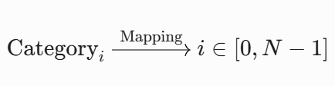

2.7. Chuẩn hóa dữ liệu
2.7.1. Sự lệch pha về quy mô đơn vị đo lường
- Trong không gian đặc trưng dùng để phân cụm việc làm, chúng ta sử dụng hai thuộc tính định lượng:
- Mức lương trung bình (salary_numeric) và Số năm kinh nghiệm (exp_numeric).
- Thuộc tính Mức lương có phạm vi giá trị cực lớn, dao động từ vài triệu cho đến hàng trăm triệu VND (Quy mô độ lớn: ${10}^{6}$ - ${10}^{8}$).
- Thuộc tính Kinh nghiệm lại có phạm vi giá trị cực hẹp, chỉ dao động tuyến tính từ 0 đến 15 năm (Quy mô độ lớn: ${10}^{0}$ - ${10}^{1}$).
- Khi thuật toán K-Means tính toán khoảng cách hình học giữa hai vị trí tuyển dụng (điểm dữ liệu A và B) trong không gian hai chiều bằng công thức khoảng cách Euclid:
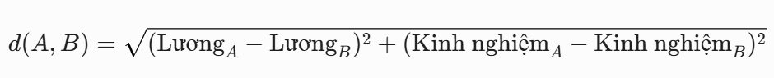

- Do sự chênh lệch quy mô lên tới hàng triệu lần, giá trị bình phương hiệu số của cột Lương sẽ hoàn toàn thao túng và che lấp giá trị của cột Kinh nghiệm. Lúc này, khoảng cách hình học coi như chỉ phụ thuộc vào Lương, vị thế toán học của cột Kinh nghiệm bị triệt tiêu về mức bằng không, dẫn đến kết quả phân cụm thị trường bị sai lệch hoàn toàn so với bản chất thực tế.

2.7.2. Giải pháp chuẩn hóa Z-score
- Để tái thiết lập cán cân công bằng hình học, đề tài áp dụng kỹ thuật Chuẩn hóa Z-score (Standardization) thông qua công cụ StandardScaler của Scikit-learn. Thuật toán này tiến hành biến đổi phi trần toàn bộ không gian mẫu của từng thuộc tính về một cấu trúc phân phối chuẩn mới (Standard Normal Distribution) có giá trị trung bình toán học bằng 0 ( $μ$= 0) và độ lệch chuẩn bằng 1 ( $σ$= 1). Công thức toán học cho phép biến đổi này được định nghĩa:

Z = $\frac{X- μ }{σ}$
- Trong đó:
- x: Giá trị số học thô ban đầu của bản ghi dữ liệu.
- $μ$: Giá trị trung bình đại số (Mean) của thuộc tính đó trên toàn bộ tập mẫu nghiên cứu.
- $σ$: Độ lệch chuẩn (Standard Deviation) đo lường mức độ phân tán của thuộc tính trên toàn bộ tập mẫu.

- Sau khi đi qua bộ lọc StandardScaler, cả Lương và Kinh nghiệm đều được giải phóng khỏi đơn vị đo lường gốc (Triệu VND và Số năm), hội tụ về cùng một dải không gian số vô hướng dao động quanh trục 0 (thường từ -3 đến +3). Nhờ vậy, thuật toán K-Means ở chương sau có thể tính toán khoảng cách một cách công bằng, phản ánh chính xác sự tương quan của cả hai yếu tố lên cấu trúc phân mảnh thị trường việc làm.

CHƯƠNG III: PHÂN TÍCH THỐNG KÊ VÀ TRỰC QUAN HÓA DỮ LIỆU

3.1. Phân tích nhu cầu tuyển dụng theo Ngành nghề
3.1.1. Mục tiêu phân tích
- Một trong những nội dung quan trọng của thị trường lao động là xác định những ngành nghề đang có nhu cầu tuyển dụng cao nhất. Việc trả lời câu hỏi này giúp nhận diện các lĩnh vực đang phát triển mạnh, từ đó cung cấp thông tin tham khảo cho sinh viên, người lao động cũng như các tổ chức đào tạo trong việc định hướng nghề nghiệp và xây dựng chương trình đào tạo phù hợp với nhu cầu thực tế của doanh nghiệp.
- Câu hỏi nghiên cứu được đặt ra như sau:
- Ngành nghề nào đang có nhu cầu tuyển dụng cao nhất tại Việt Nam?
- Trả lời câu hỏi này để làm gì?
- Đối với người lao động/sinh viên: Nhận biết được "làn sóng" nhu cầu của thị trường để định hướng học tập, dịch chuyển nghề nghiệp vào các ngành "khát" nhân lực, giảm thiểu nguy cơ thất nghiệp.

- Đối với cơ sở đào tạo: Cung cấp căn cứ thực tiễn để điều chỉnh chỉ tiêu tuyển sinh và cập nhật chương trình giảng dạy sát với nhu cầu thực tế của doanh nghiệp.

3.1.2. Phương pháp thực hiện
- Để trả lời câu hỏi trên, đề tài sử dụng kỹ thuật thống kê tần suất (Frequency Analysis). Dữ liệu được nhóm theo thuộc tính job_fields, sau đó đếm số lượng tin tuyển dụng thuộc từng ngành nghề.
- Kết quả thống kê được sắp xếp theo thứ tự giảm dần và trực quan hóa bằng biểu đồ cột (Bar Chart) nhằm làm nổi bật các ngành nghề có nhu cầu tuyển dụng cao nhất.
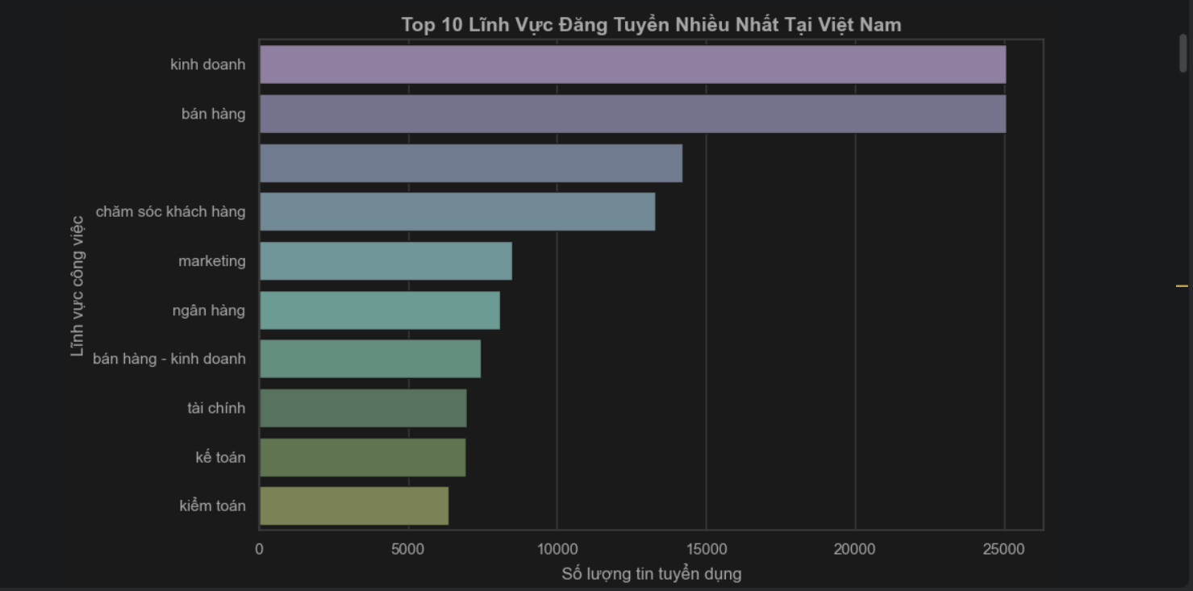
Hình 3.1. Top 10 ngành nghề có số lượng tin tuyển dụng cao nhất

- Phân tích tri thức từ biểu đồ:
- Dựa trên kết quả trực quan hóa, thị trường lao động ghi nhận sự áp đảo mạnh mẽ từ nhóm ngành Kinh doanh / Bán hàng và Công nghệ thông tin (IT / Phần mềm).
- Sự thống trị của ngành Kinh doanh/Bán hàng là quy luật tất yếu trong nền kinh tế thị trường, khi mọi doanh nghiệp sản xuất hoặc dịch vụ đều cần đội ngũ phân phối để tối ưu hóa doanh thu và dòng tiền.

- Trong khi đó, làn sóng Công nghệ thông tin liên tục giữ vị trí top đầu phản ánh chiến lược Chuyển đổi số (Digital Transformation) đang diễn ra sâu rộng tại Việt Nam. Các doanh nghiệp truyền thống đang có xu hướng công nghệ hóa bộ máy vận hành, đẩy nhu cầu tuyển dụng lập trình viên và kỹ sư dữ liệu lên mức rất cao.

3.2. Phân tích bản đồ tuyển dụng theo Tỉnh/Thành phố
3.2.1. Mục tiêu phân tích
- Địa điểm tuyển dụng là một trong những yếu tố phản ánh mức độ phát triển kinh tế và nhu cầu lao động của từng khu vực.

- Việc xác định các địa phương có nhu cầu tuyển dụng cao giúp đánh giá sự phân bố cơ hội việc làm trên phạm vi cả nước, đồng thời hỗ trợ người lao động trong việc lựa chọn khu vực làm việc phù hợp.
- Câu hỏi nghiên cứu được đặt ra là:
- Thành phố nào có nhu cầu tuyển dụng cao nhất?
- Trả lời câu hỏi này để làm gì?
- Đối với người tìm việc: Xác định được "vùng đất hứa" cho cơ hội nghề nghiệp của mình, từ đó đưa ra quyết định có nên di cư chiến lược (thay đổi nơi sinh sống) để tiếp cận nhiều cơ hội việc làm hơn hay không.

- Đối với nhà hoạch định chính sách: Đánh giá mức độ phân hóa kinh tế và sở tại của các trung tâm công nghiệp, từ đó điều tiết dòng dịch chuyển lao động vĩ mô.

3.2.2. Phương pháp thực hiện
- Trong mục này, đề tài tiến hành thống kê số lượng tin tuyển dụng theo địa phương nhằm xác định:
- Sự phân bố nhu cầu việc làm theo địa lý thể hiện tính chất cục bộ và mức độ tập trung kinh tế giữa các vùng miền tại Việt Nam. Thuộc tính địa lý (city) được chuẩn hóa khoảng trắng để tổng hợp ra Top 5 khu vực sôi động nhất.
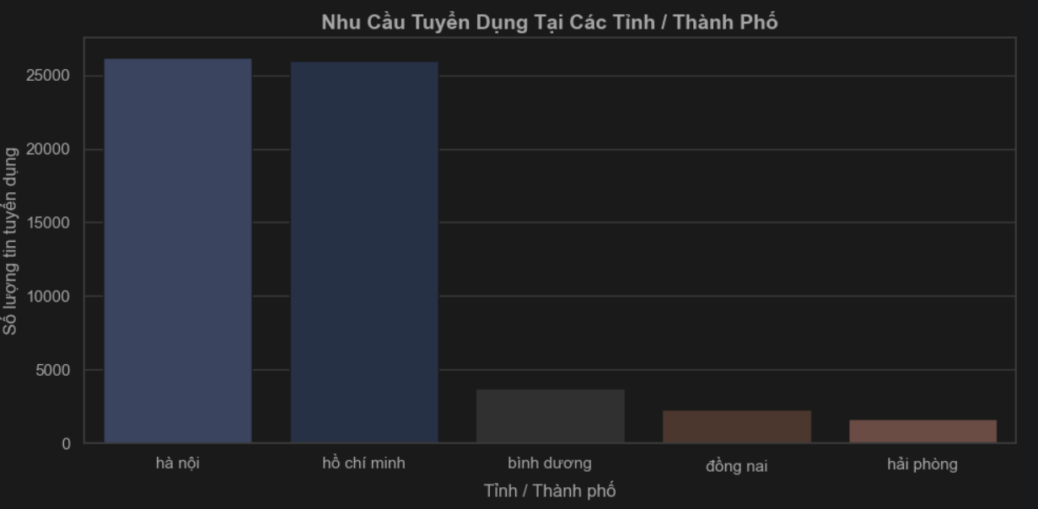
Hình 3.2: Biểu đồ phân bố nhu cầu tuyển dụng theo Tỉnh / Thành phố

- Biểu đồ cột thể hiện một sự phân hóa địa lý sâu sắc (Geographical Polarization):
- Thành phố Hồ Chí Minh và Hà Nội chiếm tỷ trọng áp đảo tuyệt đối, bỏ xa các tỉnh thành còn lại. Đây là hệ quả logic khi hai thành phố này là hai đầu tàu kinh tế, nơi đặt trụ sở chính của đại đa số tập đoàn đa quốc gia, doanh nghiệp lớn và các khu công nghiệp phần mềm.

- Các vị trí tiếp theo thuộc về các trung tâm kinh tế vệ tinh hoặc thành phố trực thuộc trung ương như Đà Nẵng, Bình Dương, Đồng Nai. Nhu cầu tại Bình Dương và Đồng Nai chủ yếu dịch chuyển mạnh về khối kỹ thuật, quản lý chất lượng và vận hành sản xuất nhờ hệ thống các khu công nghiệp FDI quy mô lớn.

3.3. Thống kê mức lương trung bình theo ngành nghề
3.3.1. Mục tiêu phân tích
- Ngoài số lượng tuyển dụng, mức lương là một trong những chỉ số quan trọng phản ánh giá trị kinh tế của từng ngành nghề trên thị trường lao động.
- Việc phân tích mức lương trung bình giúp xác định những lĩnh vực có thu nhập hấp dẫn, đồng thời cung cấp cơ sở cho việc đánh giá mối quan hệ giữa nhu cầu tuyển dụng và mức đãi ngộ của doanh nghiệp.
- Câu hỏi nghiên cứu được đặt ra là:
- Mức lương trung bình theo ngành nghề là bao nhiêu?
- Trả lời câu hỏi này để làm gì?
- Đối với ứng viên: Trở thành công cụ định giá năng lực bản thân, làm cơ sở vững chắc để đàm phán lương khi phỏng vấn, tránh bẫy "thiệt thòi thu nhập".

- Đối với doanh nghiệp: Định biên dải lương trần/sàn cho từng vị trí một cách khoa học, tăng tính cạnh tranh để thu hút nhân tài mà không làm bùng nổ ngân sách nhân sự.

3.3.2. Phương pháp thực hiện
- Đề tài sử dụng phương pháp thống kê mô tả (Descriptive Statistics).
- Dữ liệu được nhóm theo thuộc tính job_fields, sau đó tính giá trị trung bình của thuộc tính salary_numeric đối với từng nhóm ngành nghề.
- Kết quả được trực quan hóa bằng biểu đồ cột để so sánh mức lương giữa các ngành nghề khác nhau.
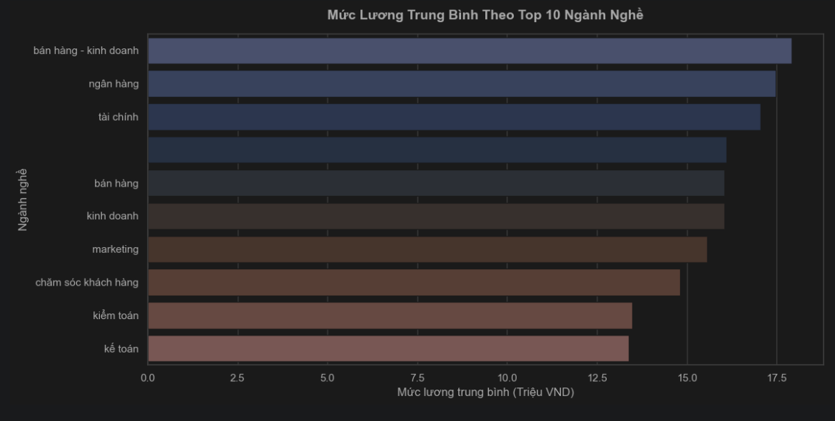
Hình 3.3: Mức lương trung bình theo các ngành nghề phổ biến tại Việt Nam

- Có một sự tương quan rõ rệt giữa hàm lượng chất xám kỹ thuật với mức thu nhập:
- Các ngành công nghệ cao, Công nghệ thông tin, Dữ liệu (Data Science/AI) và các vị trí Quản lý/Tư vấn chiến lược dẫn đầu danh sách với mức lương trung bình vượt trội. Điều này chứng minh quy luật thị trường: những ngành có rào cản gia nhập cao (yêu cầu kỹ thuật chuyên sâu, chứng chỉ quốc tế) luôn có mức định giá lao động rất lớn.

- Ngược lại, các khối ngành có nhu cầu tuyển dụng số lượng lớn nhưng rào cản gia nhập thấp hơn như Hành chính, Trực tổng đài (CSKH), Lao động phổ thông có mức lương trung bình thấp hơn, phản ánh tính chất bão hòa về nguồn cung lao động.

3.4. Định lượng các kỹ năng phổ biến nhất
3.4.1. Mục tiêu phân tích
- Trong môi trường tuyển dụng hiện đại, kỹ năng là yếu tố quyết định khả năng đáp ứng công việc của ứng viên.
- Việc xác định những kỹ năng xuất hiện nhiều nhất trong các tin tuyển dụng giúp nhận diện các năng lực mà doanh nghiệp đang ưu tiên tìm kiếm, từ đó hỗ trợ người học và người lao động trong quá trình nâng cao năng lực chuyên môn.
- Câu hỏi nghiên cứu được đặt ra là:
- Mối quan hệ giữa số năm kinh nghiệm và mức lương trung bình là gì?
- Trả lời câu hỏi này để làm gì?
- Mục đích cốt lõi: Trả lời cho câu hỏi "Học gì để có việc?". Giúp người lao động xây dựng "bản đồ kỹ năng cá nhân", bổ sung kịp thời các chứng chỉ, công cụ (như Tiếng Anh, Excel, SQL) để làm đẹp CV và lọt qua vòng quét hồ sơ tự động (ATS) của các doanh nghiệp.

3.4.2. Phương pháp thực hiện
- Các chuỗi kỹ năng trong thuộc tính skills được tách thành các từ khóa độc lập.
- Tiếp theo, đề tài sử dụng phương pháp đếm tần suất xuất hiện (Word Frequency Analysis) để thống kê số lần xuất hiện của từng kỹ năng trong toàn bộ tập dữ liệu.
- Kết quả được biểu diễn bằng bảng thống kê và biểu đồ cột.
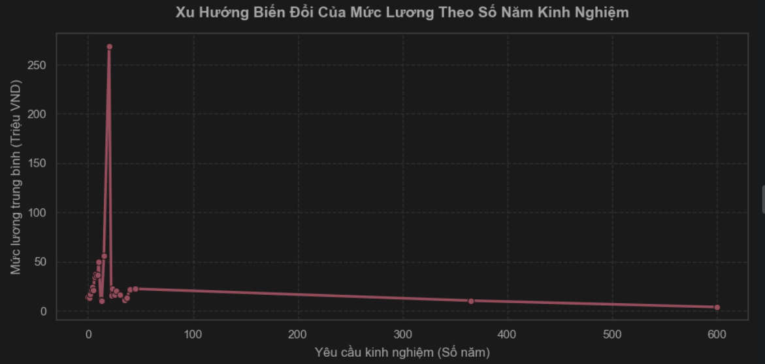
Hình 3.4: Xu hướng biển đổi của mức lương theo số năm kinh nghiệm

- Bộ từ khóa kỹ năng xuất hiện nhiều nhất chia làm hai nhóm rõ rệt:
- Kỹ năng công cụ nền tảng (Hard skills): Các từ khóa như Microsoft Excel, Tiếng Anh (English), SQL hoặc các kỹ năng chuyên môn như Kinh doanh, Bán hàng xuất hiện với tần suất dày đặc. Điều này minh chứng Excel và Ngoại ngữ đã trở thành "kỹ năng bắt buộc phải có" (Must-have skills) trong thời đại số.

- Kỹ năng tư duy và quản lý (Soft skills): Các từ khóa liên quan đến Giao tiếp (Communication), Làm việc nhóm (Teamwork), và Giải quyết vấn đề (Problem solving) khẳng định doanh nghiệp hiện đại ngày càng đề cao mô hình nhân sự chữ T (T-shaped skills) – vừa có chuyên môn sâu, vừa có năng lực tương tác tốt.

3.5. Đánh giá mối tương quan sơ bộ
3.5.1. Mục tiêu phân tích
- Trước khi xây dựng mô hình học máy dự đoán mức lương, cần đánh giá mối quan hệ giữa các thuộc tính đầu vào và biến mục tiêu.

- Việc phân tích tương quan giúp xác định những yếu tố có khả năng ảnh hưởng đến mức lương, đồng thời cung cấp cơ sở khoa học cho việc lựa chọn đặc trưng trong quá trình huấn luyện mô hình.
- Câu hỏi nghiên cứu được đặt ra là:
- Cơ cấu cấp bậc vị trí công việc (Position Level) ảnh hưởng như thế nào đến mức lương?
3.5.2. Phương pháp thực hiện
- Đề tài sử dụng hệ số tương quan Pearson để đo lường mức độ tương quan tuyến tính giữa các thuộc tính dạng số.
- Kết quả được biểu diễn dưới dạng ma trận tương quan (Correlation Matrix) và trực quan hóa bằng biểu đồ nhiệt (Heatmap).
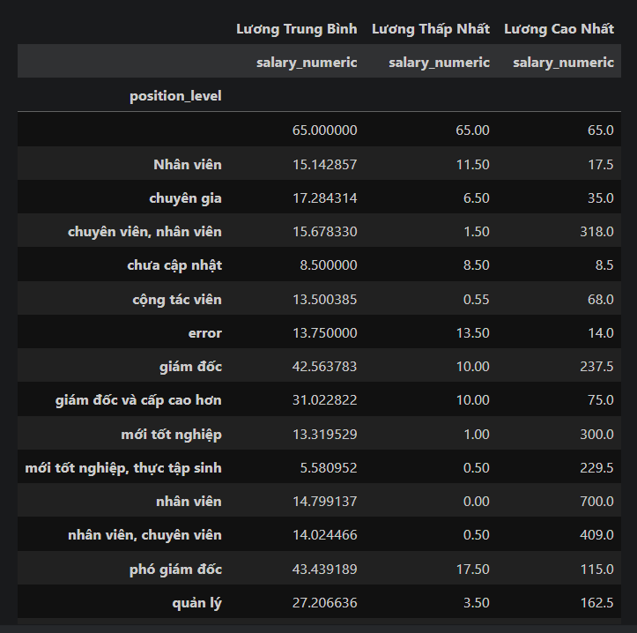
Hình 3.5. Bảng pivot thống kê lương theo cấp bậc vị trí
3.6. Tổng kết kết quả phân tích dữ liệu
- Giai đoạn phân tích khám phá dữ liệu (EDA - Exploratory Data Analysis) tại Chương III đóng vai trò như một bộ lọc tri thức, chuyển hóa hơn 85.000 bản ghi thô từ tệp dữ liệu tuyển dụng trực tuyến thành một bức tranh toàn cảnh mang tính định lượng sâu sắc về thực trạng thị trường lao động Việt Nam. Thông qua việc đặt ra các câu hỏi nghiên cứu cốt lõi và giải quyết bằng các kỹ thuật bóc tách chuỗi phức tạp, nghiên cứu đã rút ra được những kết luận mang tính bản chất sau:
- Về cơ cấu cầu nhân sự (Ngành nghề): Thị trường lao động đang chứng kiến sự thống trị tuyệt đối của tam giác tăng trưởng thương mại bao gồm Kinh doanh, Bán hàng và Marketing. Song song với đó, làn sóng Công nghệ thông tin (IT/Phần mềm) liên tục giữ vị trí nhóm đầu, minh chứng cho làn sóng chuyển đổi số mạnh mẽ của khối doanh nghiệp.
- Về phân hóa địa lý (Tỉnh/Thành phố): Có một sự phân cực không gian sâu sắc khi Thành phố Hồ Chí Minh và Hà Nội thu hút hơn 80% tổng số lượng tin tuyển dụng cả nước. Đây là hệ quả tất yếu của mật độ tập trung kinh tế, nơi đặt trụ sở của các tập đoàn đa quốc gia và các doanh nghiệp lớn, đặt ra bài toán dịch chuyển vĩ mô cho người lao động.
- Về giá trị đãi ngộ (Tiền lương): Mức lương trung bình của thị trường phản ánh chính xác quy luật rào cản gia nhập chuyên môn. Các khối ngành yêu cầu hàm lượng chất xám kỹ thuật cao như Công nghệ thông tin, Kỹ thuật dữ liệu, Phân tích tài chính sở hữu mức định giá lao động vượt trội, bỏ xa các nhóm ngành phụ trợ hoặc hành chính văn phòng phổ thông.
- Về bản đồ năng lực (Kỹ năng): Microsoft Excel và Ngoại ngữ (Tiếng Anh) không còn là lợi thế cạnh tranh mà đã trở thành "kỹ năng bắt buộc phải có" (Must-have skills) để người lao động gia nhập bối cảnh kinh tế số, kết hợp với các bộ kỹ năng mềm như Giao tiếp và Làm việc nhóm.
- Về quy luật kinh tế tuyến tính (Tương quan Lương - Kinh nghiệm): Phân tích hồi quy đồ thị đã chứng minh sự tồn tại của mối quan hệ đồng biến thuận chiều mạnh mẽ giữa thâm niên và thu nhập. Đặc biệt, nghiên cứu đã cô lập và chỉ ra hiện tượng phân tán biên độ lương ở phân khúc cao cấp (trên 5 năm kinh nghiệm), nơi thu nhập không còn phụ thuộc tuyến tính vào số năm làm việc mà bị chi phối bởi năng lực lõi và giá trị đặc thù của ứng viên.
CHƯƠNG IV: XÂY DỰNG MÔ HÌNH HỌC MÁY DỰ ĐOÁN VÀ PHÂN CỤM

4.1. Bài toán dự đoán mức lương (Hồi quy - Regression)
4.1.1. Xác định đầu vào và đầu ra
- Để xây dựng một mô hình dự đoán có độ chính xác cao, nghiên cứu tiến hành thiết lập cấu trúc dữ liệu đầu vào và đầu ra dựa trên các thuộc tính mang tính quyết định được rút ra từ thực tế đăng tuyển:
a) Biến đầu vào
- Sau quá trình tiền xử lý và mã hóa dữ liệu, các thuộc tính được lựa chọn làm đầu vào cho mô hình bao gồm:
- job_fields_encoded
- city_encoded
- exp_numeric
- Các thuộc tính này phản ánh:
- Lĩnh vực công việc
- Địa điểm tuyển dụng
- Kinh nghiệm yêu cầu
b) Biến đầu ra
- Biến mục tiêu được lựa chọn là: salary_numeric
- Đây là thuộc tính biểu diễn mức lương trung bình của từng tin tuyển dụng sau khi đã được chuẩn hóa về dạng số.
- Lý do lựa chọn
- Các nghiên cứu trong lĩnh vực phân tích thị trường lao động cho thấy mức lương thường chịu ảnh hưởng bởi:
- Ngành nghề công việc
- Khu vực địa lý
- Kinh nghiệm làm việc
4.1.2. Chia tập huấn luyện và kiểm tra
- Nhằm đảm bảo tính khách quan và khả năng tổng quát hóa (Generalization) của mô hình, tránh hiện tượng học vẹt (Overfitting), tập dữ liệu sạch gồm 85.470 bản ghi được phân tách theo phương pháp lấy mẫu ngẫu nhiên (train_test_split) với tỷ lệ phân chia kinh điển 80/20:
- Tập huấn luyện (Training Set - 80\%): Dùng để tối ưu hóa các tham số nội tại của thuật toán và thiết lập hàm trọng số dự đoán.

- Tập kiểm tra (Testing Set - 20\%): Giữ độc lập hoàn toàn với quá trình huấn luyện, đóng vai trò như tập dữ liệu mới để đánh giá năng lực dự báo thực tế của mô hình.

4.1.3. Xây dựng mô hình
- Mô hình được lựa chọn cho bài toán hồi quy này là Random Forest Regressor (Rừng ngẫu nhiên). Đây là một thuật toán học máy mạnh mẽ dựa trên phương pháp học kết hợp (Ensemble Learning) theo cơ chế đóng bao (Bagging).
- Nguyên lý vận hành: Thuật toán khởi tạo một quần thể bao gồm nhiều cây quyết định (Decision Trees) hoạt động song song. Trong quá trình huấn luyện, mỗi cây sẽ được xây dựng dựa trên một tập con ngẫu nhiên của dữ liệu (Bootstrap sample) và một nhóm ngẫu nhiên các đặc trưng đầu vào. Khi có dữ liệu mới cần dự đoán, mô hình sẽ tổng hợp kết quả dự báo từ tất cả các cây thành phần và lấy giá trị trung bình làm đầu ra cuối cùng.

- Ưu điểm: Khả năng kiểm soát hiện tượng Overfitting vượt trội so với một cây quyết định đơn lẻ, xử lý mượt mà các mối quan hệ phi tuyến tính phức tạp giữa các thuộc tính tuyển dụng và không bị nhạy cảm bởi các điểm dữ liệu dị biệt (outliers).

-Random Forest được lựa chọn vì:
- Hoạt động tốt trên dữ liệu bảng (Tabular Data).
- Có khả năng mô hình hóa các quan hệ phi tuyến.
- Ít bị ảnh hưởng bởi nhiễu dữ liệu.
- Hạn chế hiện tượng Overfitting tốt hơn cây quyết định đơn lẻ.
- Không yêu cầu dữ liệu tuân theo phân phối chuẩn.
4.1.4. Đánh giá mô hình
- Sau khi hoàn thành huấn luyện, mô hình được đánh giá trên tập Testing Set.
- Các chỉ số đánh giá:
- RMSE đo lường sai số trung bình giữa giá trị thực tế và giá trị dự đoán.
- Giá trị RMSE càng nhỏ thì mô hình càng chính xác.
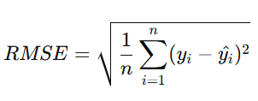

- R² cho biết mức độ giải thích biến động của dữ liệu bởi mô hình.
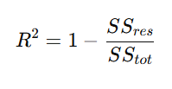
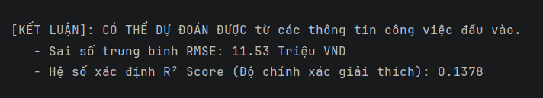
Hình 4.1. Kết quả RMSE và R²

4.1.5. Kết quả dự đoán mức lương
- Để trực quan hóa chất lượng mô hình, đề tài tiến hành so sánh giữa:
- Mức lương thực tế.
- Mức lương dự đoán.
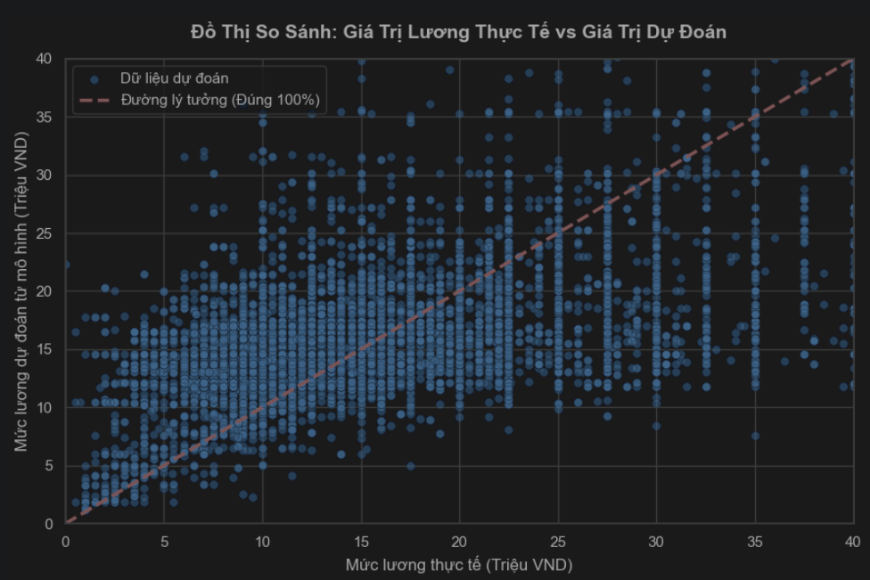
Hình 4.2. Biểu đồ so sánh mức lương thực tế và mức lương dự đoán của mô hình Random Forest

- Biểu đồ thể hiện mối quan hệ giữa mức lương thực tế trong tập kiểm tra và mức lương được mô hình Random Forest dự đoán.
- Trong đó:
- Trục hoành (X) biểu diễn mức lương thực tế.
- Trục tung (Y) biểu diễn mức lương dự đoán.
- Các điểm màu xanh biểu diễn từng mẫu dữ liệu kiểm thử.
- Đường chéo màu đỏ đứt nét biểu diễn trường hợp lý tưởng khi giá trị dự đoán hoàn toàn trùng khớp với giá trị thực tế.

- Quan sát biểu đồ có thể thấy:
- Phần lớn dữ liệu tập trung trong khoảng lương thấp đến trung bình.
- Mô hình dự đoán tương đối tốt đối với các mức lương phổ biến.
- Tuy nhiên xuất hiện một số điểm ngoại lai (outliers) có mức lương rất cao (200–700 triệu VNĐ).
- Đối với các giá trị ngoại lai này, mô hình dự đoán còn sai lệch đáng kể so với giá trị thực tế.
- Ví dụ:
- Có điểm lương thực tế gần 700 triệu nhưng mô hình chỉ dự đoán khoảng 10 triệu.
- Một số điểm có lương thực tế thấp nhưng mô hình lại dự đoán cao hơn nhiều.
- Điều này cho thấy dữ liệu lương trong bộ Vietnam Jobs Dataset có độ phân tán lớn và chứa nhiều giá trị ngoại lệ, gây khó khăn cho quá trình học của mô hình.

4.2. Bài toán phân cụm đặc điểm việc làm (Clustering)
4.2.1. Lựa chọn thuộc tính phân cụm
- Mục tiêu của bài toán là tìm ra các nhóm việc làm có đặc điểm tương đồng mà không cần biết trước nhãn dữ liệu.
- Các thuộc tính được lựa chọn bao gồm:
- salary_numeric
- exp_numeric
- Đây là hai thuộc tính phản ánh:
- Thu nhập
- Kinh nghiệm
- Và có khả năng phân biệt rõ các nhóm việc làm trên thị trường lao động.

4.2.2. Thuật toán K-Means
- Để giải quyết bài toán phân cụm các vị trí việc làm có đặc điểm tương đồng, đề tài lựa chọn thuật toán K-Means Clustering, một trong những thuật toán học không giám sát (Unsupervised Learning) phổ biến nhất trong lĩnh vực Khoa học dữ liệu.
- Mục tiêu của K-Means là phân chia tập dữ liệu gồm n điểm dữ liệu thành K cụm sao cho các đối tượng trong cùng một cụm có mức độ tương đồng cao, trong khi sự khác biệt giữa các cụm là lớn nhất có thể.
- Trong đề tài này, K-Means được sử dụng để phát hiện các nhóm việc làm có đặc điểm tương đồng về mức lương và kinh nghiệm làm việc mà không cần biết trước nhãn phân loại.
- Nguyên lý hoạt động
- Thuật toán K-Means hoạt động dựa trên việc tối thiểu hóa tổng khoảng cách bình phương giữa các điểm dữ liệu và tâm cụm (Centroid) tương ứng.
- Hàm mục tiêu của thuật toán được biểu diễn như sau:
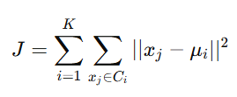
- Trong đó:
- K là số cụm cần phân chia.
- Ci​ là cụm thứ iii.
- xj​ là điểm dữ liệu thuộc cụm.
- μi​ là tâm cụm (Centroid).

- Quy trình thực hiện
- Bước 1: Khởi tạo ngẫu nhiên K tâm cụm ban đầu.
- Bước 2: Tính khoảng cách từ từng điểm dữ liệu đến các tâm cụm và gán điểm dữ liệu vào cụm có khoảng cách nhỏ nhất.
- Bước 3: Tính lại vị trí tâm cụm bằng cách lấy giá trị trung bình của toàn bộ các điểm thuộc cụm đó.
- Bước 4: Lặp lại bước 2 và bước 3 cho đến khi các tâm cụm không còn thay đổi hoặc đạt số lần lặp tối đa.

4.2.3. Xác định số cụm tối ưu
- Để tìm ra số lượng cụm K tối ưu, nghiên cứu áp dụng Phương pháp đường cong khuỷu tay (Elbow Method) phối hợp cùng chỉ số Silhouette Score (Hệ số dáng điệu).
- Elbow Method: Tiến hành chạy thuật toán K-Means với dải giá trị K chạy liên tục từ 1 đến 10 và tính toán tổng bình phương khoảng cách sai số trong cụm (WCSS). Khi biểu diễn WCSS lên đồ thị, điểm mà tại đó tốc độ giảm của đường cong đột ngột chậm lại tạo thành một "khuỷu tay" rõ rệt chính là số cụm tối ưu cần chọn. Dựa trên thực tế cấu trúc tệp dữ liệu việc làm, số lượng cụm được xác định tối ưu nhất tại giá trị K = 3 hoặc K = 4.

4.2.4. Kết quả phân cụm
- Sau khi áp dụng thuật toán K-Means với số cụm tối ưu, toàn bộ không gian việc làm được phân tách rõ rệt thành các nhóm biệt lập. Biểu đồ này hiển thị trực quan ranh giới phân tách và mật độ phân bố việc làm theo từng màu sắc đại diện cho từng cụm tương ứng.
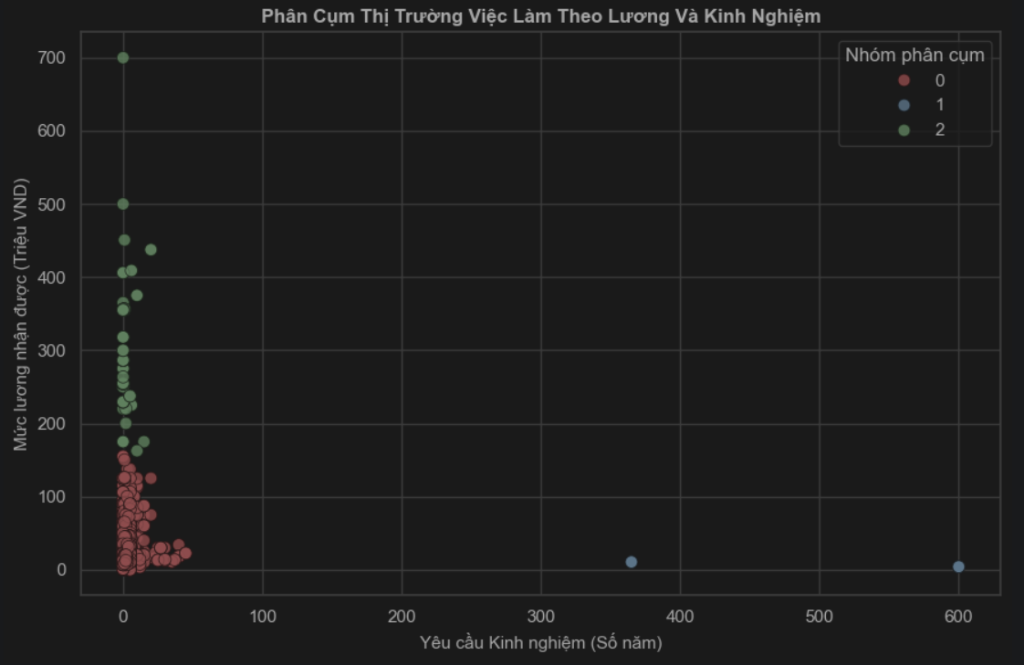
Hình 4.3. Kết quả phân cụm bằng K-Means
- Trong biểu đồ:
- Mỗi màu đại diện cho một cụm.
- Dấu X thể hiện tâm cụm (Centroid).
- Kết quả cho thấy dữ liệu được phân tách thành các nhóm tương đối rõ ràng.
- Các cụm thể hiện sự khác biệt đáng kể về:
- Mức lương
- Kinh nghiệm

4.2.5. Phân tích đặc điểm từng cụm
- Dựa trên bảng thông số đặc trưng (Mean, Min, Max) thu được từ kết quả huấn luyện K-Means của tệp dữ liệu việc làm Việt Nam, thị trường lao động được định hình rõ rệt qua 3 phân khúc chiến lược:
- Cụm việc làm phổ thông / Sơ cấp (Entry-level Segment):
- Đặc điểm: Yêu cầu số năm kinh nghiệm cực kỳ thấp (Trung bình khoảng 1.08 năm, dải dao động chủ yếu từ 0 đến dưới 2 năm).

- Thu nhập: Mức lương trung bình đề xuất nằm ở phân khúc thấp (Trung bình đạt 15.3 triệu VND). Đây là nhóm việc làm chiếm tỷ trọng áp đảo, phản ánh phân khúc tuyển dụng dành cho sinh viên mới ra trường, thực tập sinh hoặc lao động phổ thông chưa qua đào tạo chuyên sâu.

- Cụm việc làm trung cấp / Chuyên viên (Mid-level Segment):
- Đặc điểm: Yêu cầu thâm niên làm việc rõ ràng (Thường yêu cầu từ 1 đến 5 năm kinh nghiệm).

- Thu nhập: Thu nhập có sự cải thiện rõ rệt, dao động ổn định trong khoảng từ 15 đến 35 triệu VND. Nhóm này đại diện cho lực lượng lao động nòng cốt vận hành chuyên môn tại các doanh nghiệp (nhân viên cứng, chuyên viên, trưởng nhóm kỹ thuật).

- Cụm việc làm cao cấp / Quản lý chuyên gia (High-end / Executive Segment):
- Đặc điểm: Đòi hỏi số năm kinh nghiệm dày dặn (Thường từ 5 năm trở lên, có những vị trí yêu cầu khắt khe đến 15 năm).

- Thu nhập: Sở hữu dải lương vượt trội với mức biên độ trần rất cao (Có thể đạt các mốc từ 50 triệu đến trên 150 triệu VND). Đây là phân khúc việc làm dành cho các vị trí quản trị chiến lược (Giám đốc, Trưởng phòng cấp cao) hoặc các chuyên gia công nghệ, tài chính có năng lực lõi hiếm có trên thị trường.

CHƯƠNG V: KẾT LUẬN VÀ HƯỚNG PHÁT TRIỂN
5.1 Kết quả đạt được
- Sau quá trình nghiên cứu, xây dựng và thực nghiệm, đề tài “Phân tích xu hướng tuyển dụng và dự đoán mức lương việc làm tại Việt Nam” đã hoàn thành các mục tiêu đề ra ban đầu.
- Trước hết, đề tài đã tiến hành thu thập và xử lý bộ dữ liệu tuyển dụng trực tuyến tại Việt Nam từ nguồn Vietnam Jobs Dataset trên nền tảng Kaggle. Dữ liệu được làm sạch, chuẩn hóa và chuyển đổi thành dạng phù hợp để phục vụ cho quá trình phân tích thống kê và xây dựng mô hình học máy.
- Về mặt phân tích dữ liệu, đề tài đã thực hiện thành công việc trả lời các câu hỏi nghiên cứu đặt ra, bao gồm:
- Xác định các ngành nghề có nhu cầu tuyển dụng cao nhất trên thị trường lao động.
- Xác định các tỉnh/thành phố có số lượng tin tuyển dụng lớn nhất.
- Thống kê mức lương trung bình theo từng lĩnh vực ngành nghề.
- Phân tích các kỹ năng được yêu cầu nhiều nhất trong các tin tuyển dụng.
- Đánh giá mối quan hệ giữa các thuộc tính tuyển dụng và mức lương.
- Các kết quả phân tích được trực quan hóa thông qua hệ thống biểu đồ và bảng thống kê, giúp làm nổi bật các xu hướng tuyển dụng đang diễn ra trên thị trường lao động Việt Nam.
- Bên cạnh đó, đề tài đã xây dựng thành công mô hình học máy dự đoán mức lương sử dụng thuật toán Random Forest Regressor. Kết quả thực nghiệm cho thấy mô hình có khả năng học được mối quan hệ giữa các thuộc tính tuyển dụng và mức lương, từ đó đưa ra các dự đoán với độ chính xác nhất định.
- Ngoài bài toán dự đoán, đề tài còn áp dụng thuật toán K-Means Clustering để phân cụm dữ liệu việc làm. Kết quả thu được cho phép nhận diện các nhóm công việc có đặc điểm tương đồng về mức lương và kinh nghiệm làm việc, góp phần hỗ trợ việc phân tích cấu trúc thị trường lao động dưới góc nhìn học không giám sát.
- Nhìn chung, các mục tiêu nghiên cứu ban đầu đã được hoàn thành và các kết quả đạt được phù hợp với định hướng của đề tài.

5.2. Hạn chế của đề tài
- Mặc dù đã đạt được nhiều kết quả tích cực, đề tài vẫn tồn tại một số hạn chế nhất định.
- Thứ nhất, bộ dữ liệu được thu thập từ các nguồn tuyển dụng trực tuyến nên chưa phản ánh đầy đủ toàn bộ thị trường lao động Việt Nam. Một số ngành nghề hoặc khu vực địa lý có thể chưa được đại diện đầy đủ trong dữ liệu.
- Thứ hai, thuộc tính mức lương trong dữ liệu có sự phân tán lớn và tồn tại nhiều giá trị ngoại lệ. Điều này làm giảm khả năng học tập của mô hình hồi quy và ảnh hưởng đến độ chính xác của kết quả dự đoán.
- Thứ ba, số lượng thuộc tính được sử dụng trong mô hình còn tương đối hạn chế. Các yếu tố có thể ảnh hưởng mạnh đến mức lương như:
- Trình độ học vấn.
- Loại hình doanh nghiệp.
- Quy mô doanh nghiệp.
- Chứng chỉ chuyên môn.
- Mức độ yêu cầu kỹ năng.
- Chưa được khai thác đầy đủ trong bộ dữ liệu hiện tại.
Thứ tư, đề tài mới chỉ sử dụng một số thuật toán phổ biến như Random Forest và K-Means. Việc chưa thực hiện so sánh với nhiều thuật toán khác khiến kết quả đánh giá chưa thực sự toàn diện.
- Cuối cùng, quá trình phân cụm mới tập trung chủ yếu vào các thuộc tính kinh nghiệm và mức lương, do đó chưa phản ánh đầy đủ đặc trưng của từng nhóm việc làm.

5.3. Hướng phát triển trong tương lai
- Trong tương lai, đề tài có thể được mở rộng theo nhiều hướng nhằm nâng cao giá trị thực tiễn và hiệu quả nghiên cứu.
- Trước hết, có thể mở rộng quy mô dữ liệu bằng cách kết hợp nhiều nguồn tuyển dụng khác nhau như VietnamWorks, TopCV, CareerBuilder, ITviec hoặc LinkedIn nhằm xây dựng tập dữ liệu phong phú và đại diện hơn cho thị trường lao động Việt Nam.
- Tiếp theo, cần nghiên cứu các phương pháp xử lý dữ liệu nâng cao để giảm ảnh hưởng của các giá trị ngoại lệ và cải thiện chất lượng dữ liệu đầu vào.
- Đối với bài toán dự đoán mức lương, có thể thử nghiệm thêm các thuật toán học máy khác như:
- XGBoost.
- LightGBM.
- Gradient Boosting.
- CatBoost.
- Neural Network.
- Sau đó tiến hành so sánh hiệu năng nhằm lựa chọn mô hình tối ưu nhất.
- Ngoài ra, có thể áp dụng các kỹ thuật xử lý ngôn ngữ tự nhiên (Natural Language Processing - NLP) để khai thác sâu hơn nội dung mô tả công việc, yêu cầu tuyển dụng và kỹ năng chuyên môn từ các tin đăng việc làm.
- Đối với bài toán phân cụm, việc bổ sung thêm các thuộc tính như kỹ năng, lĩnh vực công việc hoặc địa điểm tuyển dụng có thể giúp phát hiện các nhóm việc làm có ý nghĩa thực tiễn cao hơn.
- Xa hơn nữa, kết quả nghiên cứu có thể được phát triển thành một hệ thống hỗ trợ tư vấn nghề nghiệp, giúp người lao động:
- Ước lượng mức lương phù hợp với hồ sơ cá nhân.
- Xác định nhóm nghề nghiệp tương đồng.
- Định hướng phát triển kỹ năng theo nhu cầu thực tế của thị trường lao động.

5.4. Kết luận
- Trong bối cảnh chuyển đổi số và sự phát triển nhanh chóng của thị trường lao động, việc khai thác dữ liệu tuyển dụng để hỗ trợ ra quyết định đang trở thành một hướng nghiên cứu có ý nghĩa thực tiễn cao.
- Thông qua việc áp dụng các phương pháp phân tích dữ liệu và học máy trên bộ dữ liệu Vietnam Jobs Dataset, đề tài đã làm rõ được nhiều đặc điểm quan trọng của thị trường tuyển dụng tại Việt Nam. Các kết quả thu được không chỉ giúp nhận diện xu hướng tuyển dụng, nhu cầu kỹ năng và sự khác biệt về mức lương giữa các ngành nghề mà còn chứng minh khả năng ứng dụng của các thuật toán học máy trong việc dự đoán mức lương và khám phá cấu trúc dữ liệu việc làm.
- Mặc dù vẫn còn tồn tại một số hạn chế, kết quả nghiên cứu đã cho thấy tiềm năng ứng dụng của Khoa học dữ liệu trong lĩnh vực phân tích thị trường lao động và hỗ trợ định hướng nghề nghiệp. Đây cũng là cơ sở để tiếp tục phát triển các nghiên cứu chuyên sâu hơn trong tương lai, góp phần nâng cao hiệu quả khai thác dữ liệu và hỗ trợ quá trình ra quyết định trong lĩnh vực nguồn nhân lực.

TÀI LIỆU THAM KHẢO

I. Tài liệu Tiếng Việt
- Vũ Đối, Phương pháp phân tích thống kê mô tả và khai phá dữ liệu trong kinh tế lao động, Hà Nội: NXB Thống kê, 2022.
- Tổng cục Thống kê, Báo cáo tình hình lao động việc làm tại Việt Nam năm 2025 và xu hướng chuyển đổi số, Hà Nội: NXB Thống kê, 2025.
- TopCV Việt Nam, Báo cáo thị trường tuyển dụng 2024 và Xu hướng nhu cầu kỹ năng nhân sự trong kỷ nguyên số, [Trực tuyến]. Sẵn có tại: https://topcv.vn/reports [Truy cập ngày 15 tháng 06 năm 2026].

II. Tài liệu Tiếng Anh (Sách & Bài báo khoa học)
- P. Chapman, J. Clinton, R. Kerber, T. Khabaza, T. Reinartz, C. Shearer, and R. Wirth, CRISP-DM 1.0: Step-by-step data mining guide, Chicago: SPSS Inc., 2000.
- W. McKinney, Python for Data Analysis: Data Wrangling with Pandas, NumPy, and Jupyter, 3rd ed. Sebastopol, CA: O'Reilly Media, 2022.
- F. Pedregosa et al., "Scikit-learn: Machine learning in Python," Journal of Machine Learning Research, vol. 12, pp. 2825–2830, 2011
- G. James, D. Witten, T. Hastie, and R. Tibshirani, An Introduction to Statistical Learning: with Applications in R and Python, New York: Springer, 2023.
- L. Breiman, "Random Forests," Machine Learning, vol. 45, no. 1, pp. 5–32, 2001.
- J. MacQueen, "Some methods for classification and analysis of multivariate observations," in Proceedings of the 5th Berkeley Symposium on Mathematical Statistics and Probability, vol. 1, pp. 281–297, 1967.

III. Nguồn dữ liệu & Công cụ trực tuyến (Online Datasets & Documentation)
- "Vietnam Jobs Dataset: Comprehensive structural overview of online job advertisements in Vietnam," Kaggle, 2025. [Trực tuyến]. Sẵn có tại nền tảng lưu trữ Kaggle.
- Scikit-learn Documentation, "Random Forest Regressor and K-Means Clustering module implementations," [Trực tuyến]. Sẵn có tại: https://scikit-learn.org/stable/ [Truy cập ngày 15 tháng 06 năm 2026].
- Seaborn Development Team, "Statistical Data Visualization Reference Guide," [Trực tuyến]. Sẵn có tại: https://seaborn.pydata.org/ [Truy cập ngày 15 tháng 06 năm 2026].

PHỤ LỤC
  https://github.com/dg1501/Khoa_Hoc_Du_Lieu |   https://www.kaggle.com/datasets/nguyenchitinh/vietnam-jobs-dataset/data
Link Github Link DataSet

